

令和５年10月１日から、消費税の仕入税額控除の方式としてインボイス制度が導入されます。適格請求書（インボイス）を発行できるのは、「適格請求書発行事業者」に限られ、この「適格請求書発行事業者」になるためには、登録申請書を提出し、登録を受ける必要があります。特に免税事業者は慎重に検討する必要があります。当日は専門家がくわしく解説。いまからの対策が肝心です。ぜひご参加ください。



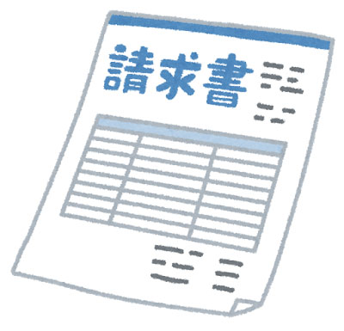

とき 令和3年10月12日（火）
セミナー 午後2時00分～午後3時30分
個別相談 午後3時30分～午後4時00分
場所 隼人公民館 ２階会議室
〒899-5106 霧島市隼人町内山田1-14-10 電話0995-42-2128
時 間 | 講習会のテーマ | 講 師
14：00  ～  15：30 | ・適格請求書（インボイス）とは？  ・インボイス事業所の届け出  ・免税事業者の対応 ⇒課税事業者へ？  ・課税事業者の課題 | 久保税理士
15：30～  16：30 | ・個別相談会 | 久保税理士
お申込み 参加無料 先着20名
下記申込書記入の上 10月8日（金）までにお電話又はＦＡＸにてお申し込み下さい
霧島市商工会 隼人本所 TEL0995-42-2128／FAX0995-42-2129
溝辺支所 TEL0995-59-2358／FAX0995-59-2974
牧園支所 TEL0995-76-0150／FAX0995-76-1988
横川支所 TEL0995-72-0113／FAX0995-72-1360
霧島支所 TEL0995-57-0121／FAX0995-57-0167
福山支所 TEL0995-56-2333／FAX0995-56-2925

消費税インボイスまるわかりセミナー参加申込書
事業所名 |  |  | 担当者名
住所 |  |  | ＴＥＬ
参加内容 | ・セミナー ・個別相談 ・両方とも （○印を記入）
参加者名 | ① | ② |  |  | ③
＜主催 鹿児島県商工会連合会・霧島市商工会＞

